
PENGADILAN TINGGI AGAMA PADANG
Jl. Bypass Km 24 Anak Air, Batipuh Panjang, Kec. Koto Tangah
Telp.(0751) 7054806 fax (0751) 40537
Website: www.pta-padang.go.id Email: admin@pta-padang.go.id

P A D A N G

Nomor : W3-A/ 0694 /KU.00/III/2021 12 Maret 2021
Lampiran : 1 (satu) berkas
Perihal : Pemenuhan Permintaan Dokumen Pemeriksaan BPK

Yth.
Sekretaris MA RI
Cq.Kepala Biro Keuangan Badan Urusan Administrasi Mahkamah Agung RI

Assalamu’alaikum Warahmatullahi Wabarakatuh.
Memperhatikan surat Sekretaris Mahkamah Agung RI Nomor 729/SEK/KU.00/03/2021 tanggal 9 Maret 2021 perihal sama dengan surat, bersama ini kami kirimkan data Memo Penyesuaian, Memo Jurnal Tidak Lazim dan Memo Umum DIPA 005.01 Wilayah 0800 Sumatera Barat beserta data dukung nya.
Demikian disampaikan, atas perhatian dan kerjasama Saudara diucapkan terima kasih.

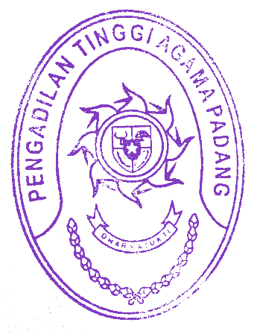
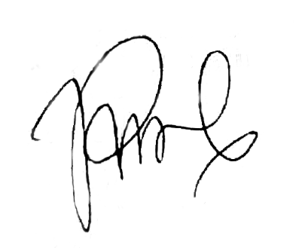
Wassalam
Penanggung Jawab Korwil 005.01

Irsyadi

